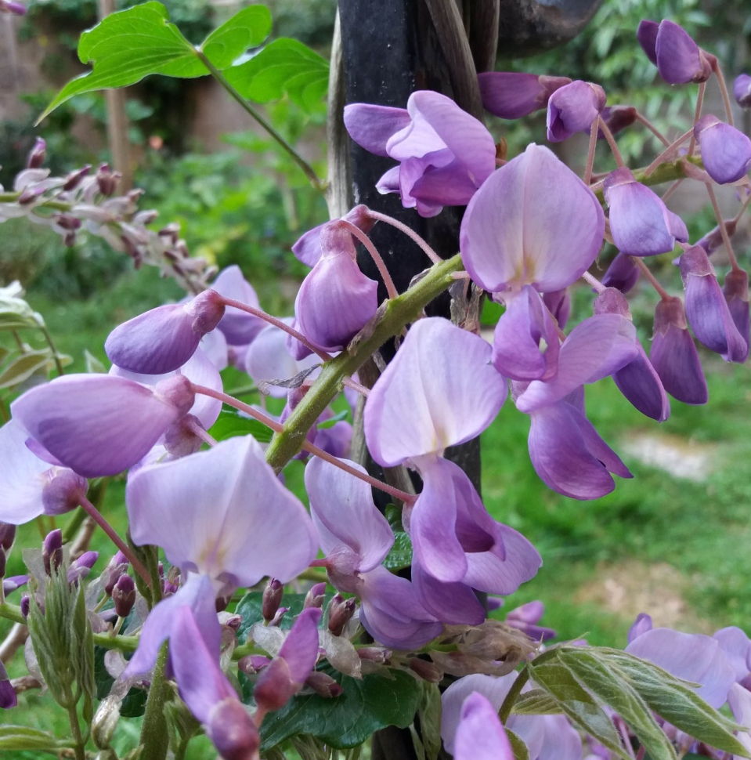

Glycine (fabacée)
Inflorescence :grappe
Fleur
Sépales (5)
Pétales (5)
Etendard (1)
Ailes (2)
Carène (2)
Ovaire supère caché par la carène,
Etamines et pistil cachés dans la carène

